ChatChat.com

外部仕様書, CHOE CHUNGIL

最終更新日時 : 2019年9月2日13:00

目次

1. はじめに 3

2. シナリオ 3

2.1 シナリオ1 : ハナ 3

3. 対象外 4

4. 概略フローチャート 4

5. 画面ごとの仕様 5

5.1 初期ページ(Index) 5

5.2 会員登録ページ(Join) 6

5.3 ホームページ(Main) 7

5.4 Chat 9

5.5 チャットルーム 10

5.6 セットアップ 11

5.7 ID削除 11

5.8 Open Chat 機能 12

6 開発詳細 13

6.1 開発環境 13

6.2 開発期間 13

7 テストシナリオ 14

7.1 サインアップ 14

7.2 ログイン 14

7.3 友達追加 14

7.4 友達削除 15

7.5 個人チャット 15

7.6 グループチャット 16

7.7 オープンチャット 17

7.8 チャット 17

7.9 ログアウト 18

7.10 アカウント削除 18

# はじめに

ChatChat.comは、ウェブの上でチャットを行うサービスである。

# シナリオ



## シナリオ1 : ハナ

ハナはとある大学の学生で、とある国際学会にスタッフとして参加することになった。この国際学会は、世界各国の研究者とスタッフが参加する学会で、スタッフ同士に色んなコミュニケーションを行う必要があった。

ここで発生した問題は、メールを利用してコミュニケーションを行う場合には、学会中、一日数十、数百通のメールを交換しなければならない必要があり、メールボックスが混雑になる可能性があるということだった。また、従来のチャットアプリケーションの場合、国によって利用できないアプリが存在することだった。

ハナは、これらの問題を解決するために、Web上で利用できる同時に、複数の人数の参加が簡単なチャットサービスCHATCHAT.COMを利用することにした。 CHATCHAT.COMは、世界のどの国でも接続が可能であり、チャットルームのIDを教えるだけで、簡単に使用することができるというメリットがあるアプリである。

ハナは、一日に何度もCHATCHAT.COMにアクセスし、スタッフグループチャットでコミュニケーションを行うことで学会を無事終えることができた。

# 対象外

今回実際のサーバー上で通信するシステムは作成しない。

# 概略フローチャート

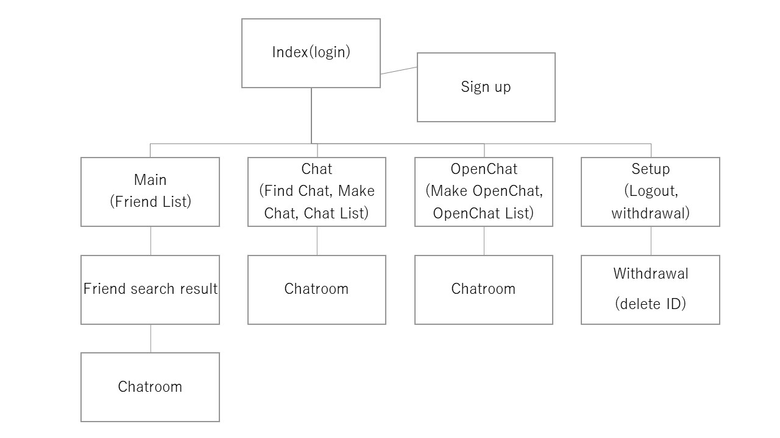

# 画面ごとの仕様



## 初期ページ(Index)

最初のページで、ログイン、会員登録ページに移動するリンクが存在する。

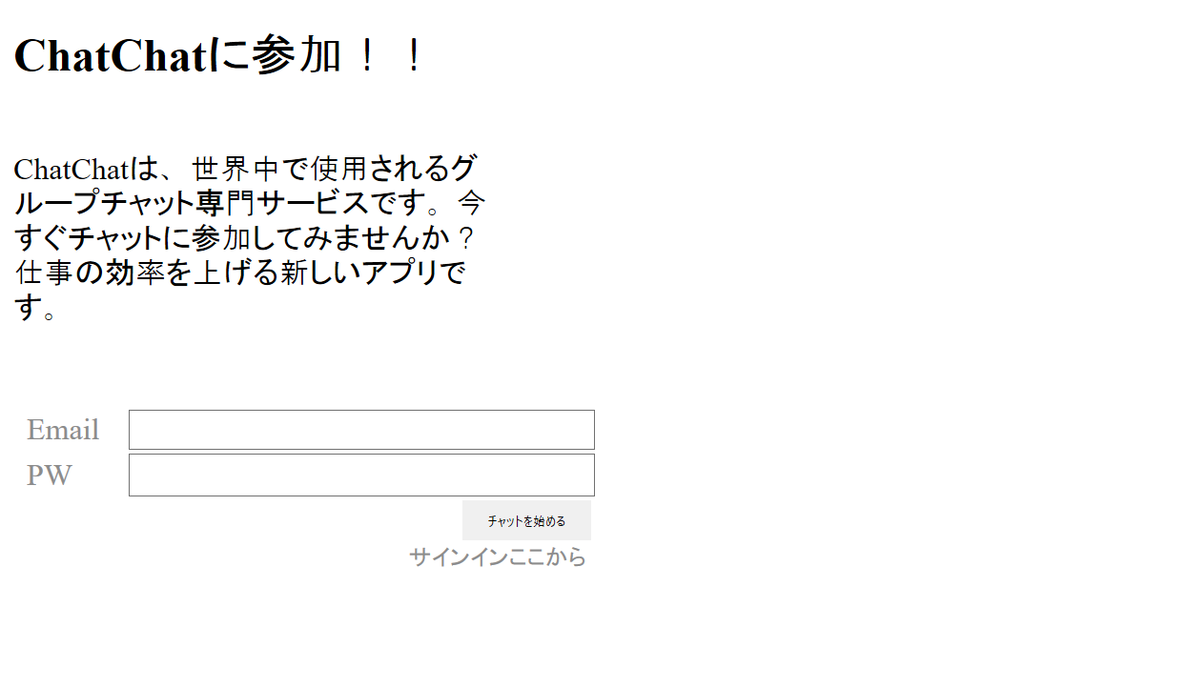

## 会員登録ページ(Join)

会員登録のページで、名前、電子メール、パスワードを入力して会員登録を行うことができる。

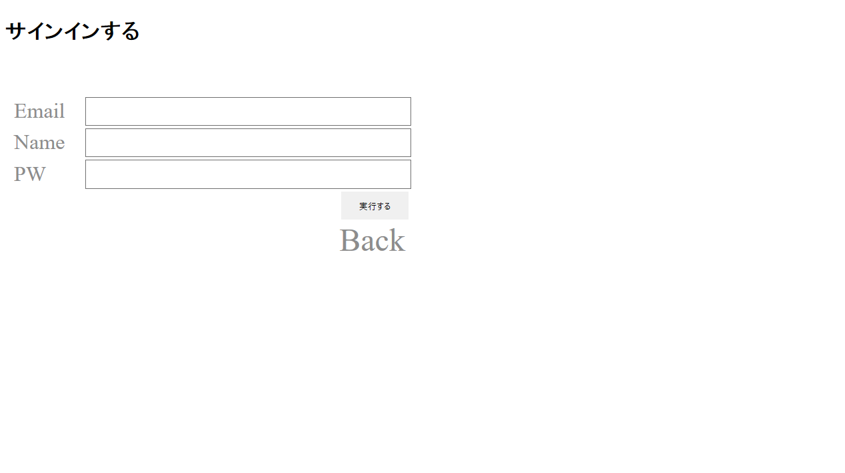

## ホームページ(Main)

基本的にはフレンドリストがデフォルト設定になっていて、メールアドレスで友達を見つけるFind Friend機能と現在の友達リストを見せる機能がある。

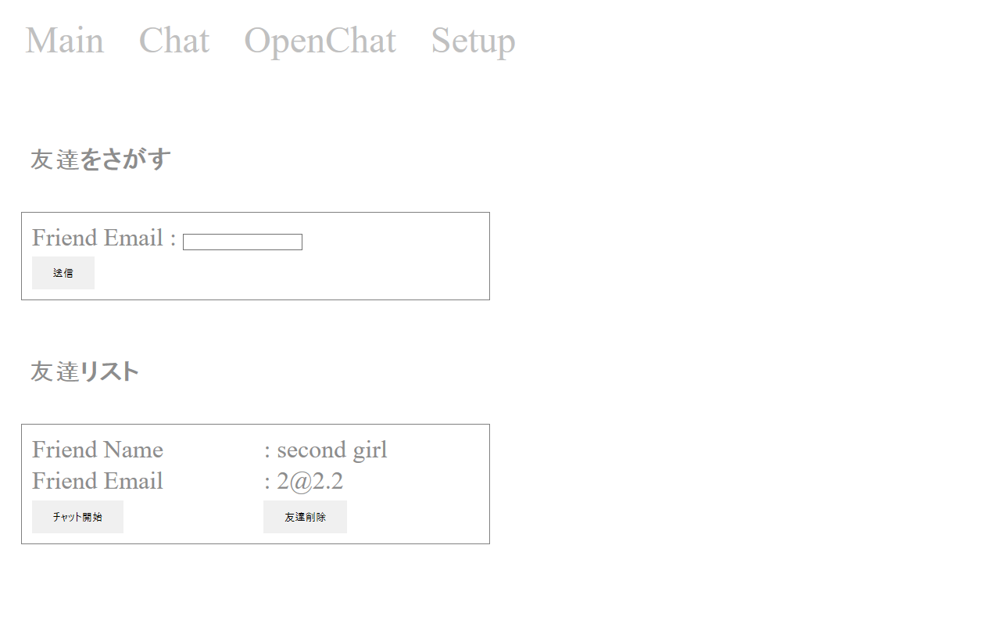

Friendの情報は、メールアドレス、名前が表示され、チャットの参加(作成)、友人を削除する機能がある。メールアドレスを入力して友達を見つけることができる。下の画像は、電子メールに対応する友達を発見した場合のイメージである。メールアドレスが存在しない場合は、Mainページから変化しない。

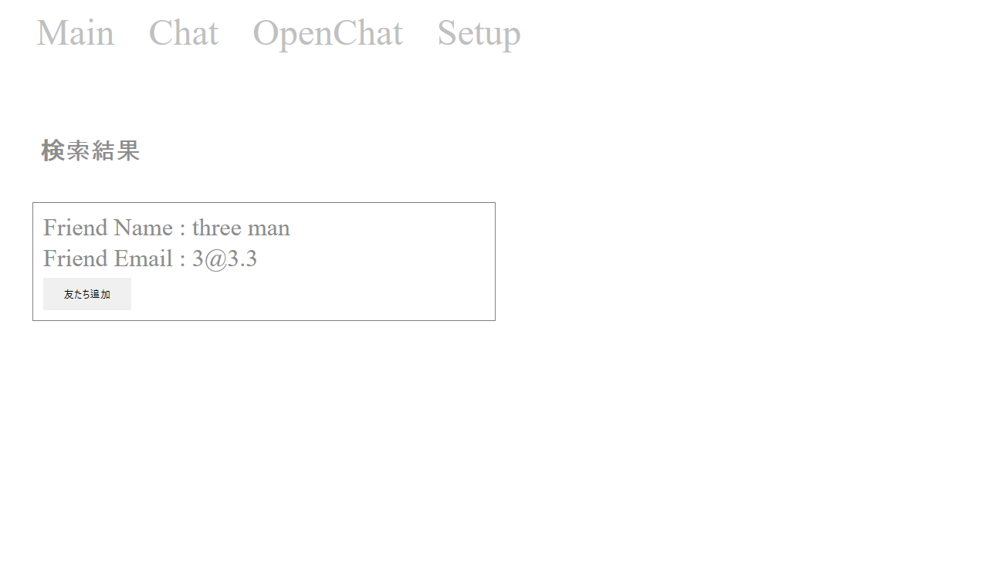

## Chat

チャット(Chat)のデフォルト設定は、チャットを探す機能、新しいチャットの作成、チャットリストの表示で構成されている。チャットルームの名前を付けて作成すると、自動的にチャットルームが作られる。作成されたチャットルームは、ルームコードを持つことになり、コードを他人に渡してチャットに参加できるようにする。

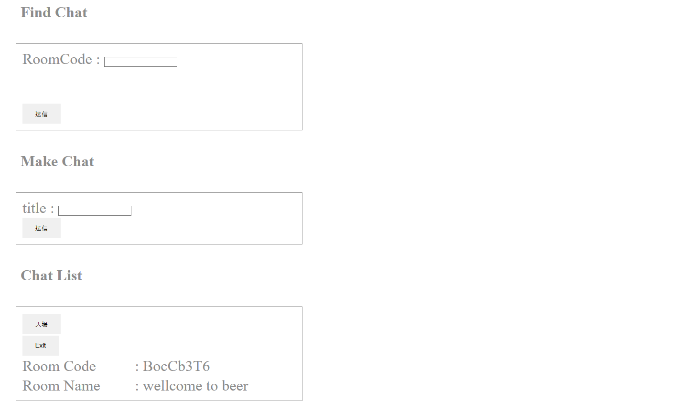

## チャットルーム

下の画像がチャットルーム内の様子である。チャットルームの名前とルームコードが表示され、下にはチャットの内容が表示されるウィンドウと、チャットを入力する入力ウィンドウ、入力ボタンで構成されている。チャットの内容は、[名前：内容、日時]で表示されている。

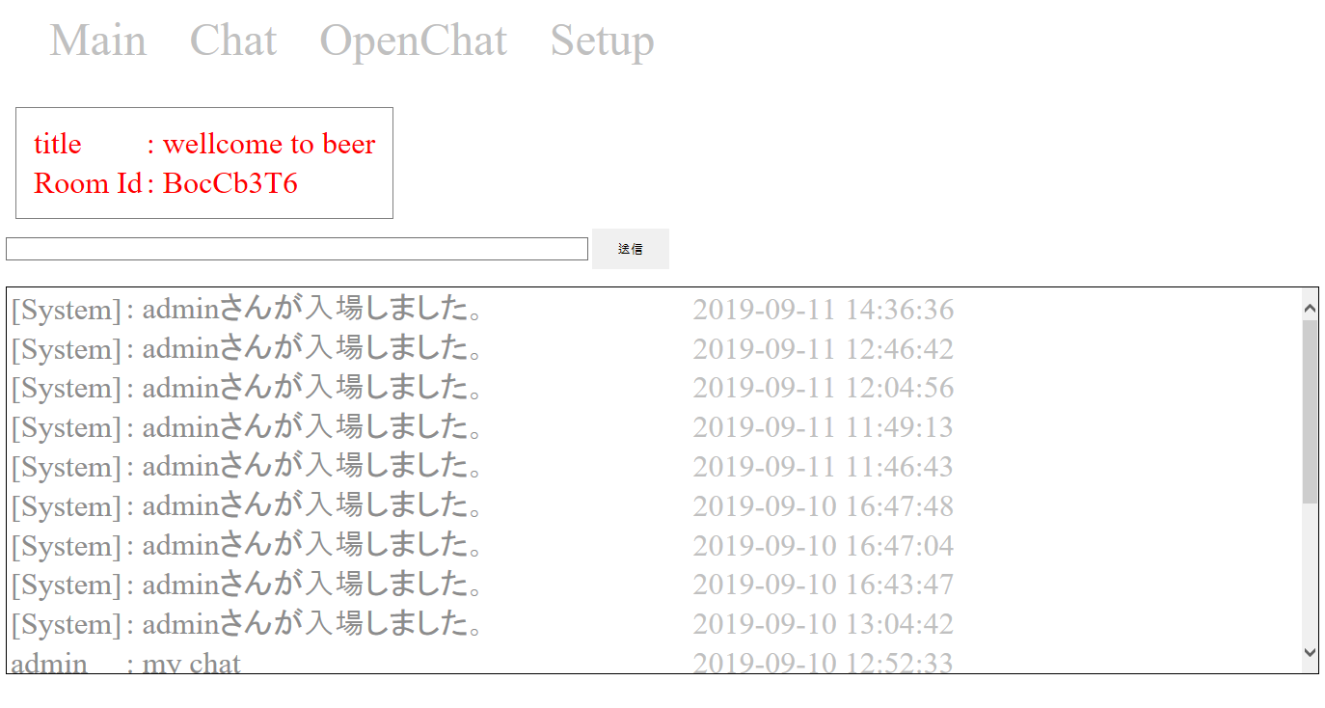

## セットアップ

セットアップページには、ログアウトする機能と、IDを削除する機能が存在する。

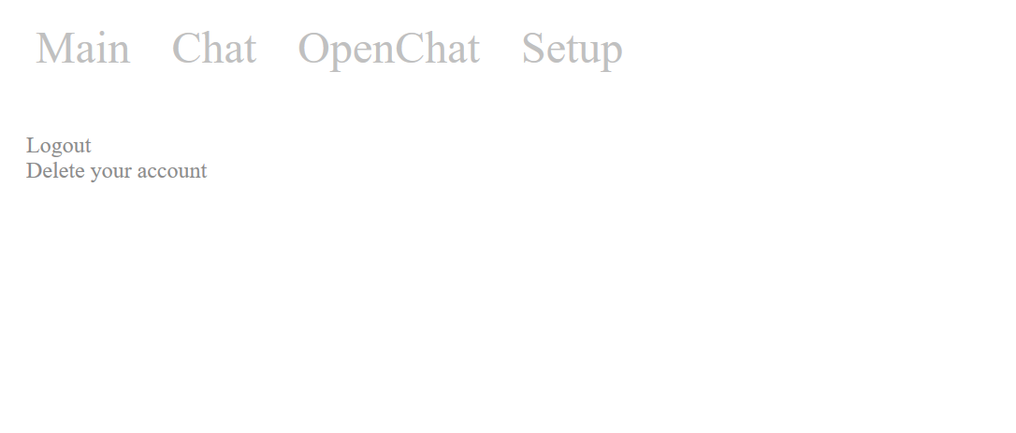

## ID削除

ID削除の場合、電子メールとパスワードを入力して削除するようになっている。現在のページでは、[I think more...]を入力すると削除を行わない。 [Delete Id]を入力すると、ユーザIDが削除されるように構成されている。

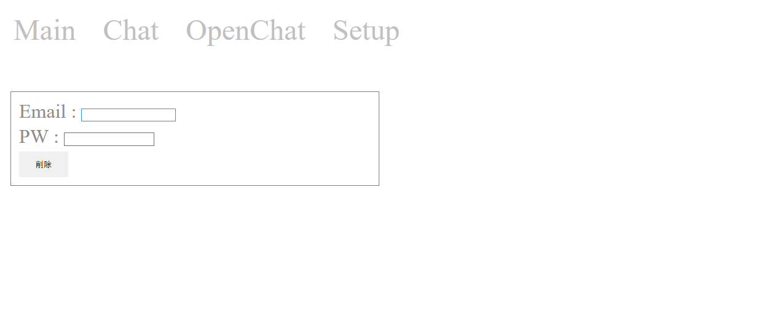

## Open Chat 機能

誰でも参加可能なチャット機能「Open Chat」。全体のOpen Chatリストから参加したいチャットを選択し、チャットメンバーになるシステムである。機能としては、新しいOpen Chatを作成する機能と、作成されているOpen Chatのリストを表示する機能で構成されている。

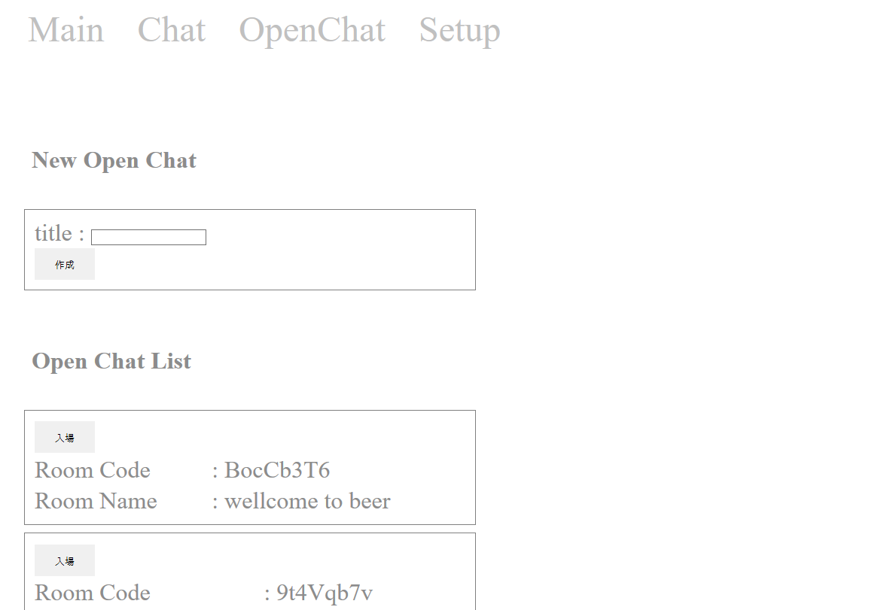

# 開発詳細

## 開発環境

開発言語：Servlet/Jsp (Java(v11), Tomcat(v9.0))

DBMS：MySQL (v8.0.17)

## 開発期間

2019年9月2日　14：00～2019年9月12日　18：00、9日間(68時間)

# テストシナリオ

## サインアップ

* Index.jspからスタート。「サインアップはここから」をクリックするとSignUp.jspに移動。
* Email、Name、 Password(PW)を入力するとSignUpServlet.javaを実行する。
* SignUpServlet.javaで登録されているEmail、Nameと、入力したEmail、Nameを比較して、両方重複してなかったらDB(webchat.user_tb)に登録する。
* Nameに空欄が存在する場合、自動的にアンダーバー(_)に変換される。
* 登録が完了したらIndex.jspに戻る。
* 重複してたらDBに接続せずにIndex.jspに戻る。

## ログイン

* Index.jspにあるログインフォームにEmail、Password(PW)を入力すると、LoginServlet.javaを実行する。(ログイン)
* FriendListServlet.javaを実行して友達の情報をDB(webchat.friend_tb)から読んでから、Main.jspに移動して友達のリストを表示する。
* もし友達が存在しない場合にはEmptyFriendMain.jspに移動して新しい友達を検索するフォームだけを表示する。

## 友達追加

* Main.jsp又はEmptyFriendMain.jspの「友達をさがす」でEmail入力し送信をクリックすると、そのEmailの友達の「名前」と「メールアドレス」がFriendSearchResult.jspに表示される。
* 「友達追加」をクリックするとAddFriendServlet.javaを実行して友達になる。友達の関係情報はDB(webchat.friend_tb)に登録する。
* ただし、友達は一方的に追加するだけで、お互い友達になるためには、お互い友達追加を実行する必要がある。

## 友達削除

* Main.jspの「友達リスト」から、削除するユーザーのフォームから「友達削除」をクリックすると、DeleteFriendServlet.javaが実行される。
* DeleteFriendServlet.javaでは対象になるユーザーの情報を友達登録したDBから削除する。
* FriendListServlet.javaを実行し、友達リストを更新してMain.jspに移動する。

## 個人チャット

* 個人チャットはMain.jspの友達リストから作成、参加である。
* 個人チャットはメニューの「Chat」(Chat.jsp)のチャットリストからも確認、参加可能である。
* Main.jspの友達リストから「チャット開始」をクリックすると、FriendChatServlet.javaを実行する。
* １．友達と自分の個人チャットが存在する場合、EnterRoomServlet.javaを実行してChatRoom.jspに移動する。
* 個人チャットルームの名前は「個人チャット」に固定される。
* ２．個人チャットが存在しない場合、新しい個人チャットを作成して、自分と友達をそのチャットに参加させる。個人チャットで使用するDBは下のようになっている。
* webchat.chatroom_tb : 全てのチャットルームを登録するデータベース
* webchat.smallchat_tb : 個人チャットと、そのチャットに参加している人を登録するデータベース
* webchat.join_tb : 全てのチャットルームを対象とする、チャットルームとそのチャットに参加している人を登録するデータベース

## グループチャット

* グループチャットはメニューの「Chat」から作成、参加が可能である。
* メニューから「Chat」をクリックすると、ChatListServlet.javaが実行される。
* ChatListServlet.javaでユーザーが参加しているチャットルームの情報をDBから読んで、Chat.jspに移動する。
* Chat.jspは「チャットを探す」, 「新しいチャットを始める」, 「チャットリスト」で構成されている。
* 「チャットを探す」でグループ名を作成し送信をクリックすると、MakeChatServlet.javaを実行する。
* MakeChatServlet.javaでは入力したグループ名と、ランダムに作成したルームコードをDBに登録して、EnterRoomServlet.javaを実行してChatRoom.jspに移動する。
* グループチャットはルームコードを入力することで誰でも参加が可能である。
* Chat.jspの「チャットリスト」には現在ユーザーが参加しているチャットルームがすべて表示される。

## オープンチャット

* オープンチャットはメニューの「OpenChat」から作成、参加が可能である。
* メニューから「OpenChat」をクリックすると、OpenChatListServlet.javaが実行される。
* OpenChatListServlet.javaではすべてのオープンチャットのリストをDBから読んで、OpenChat.jspに移動する。
* OpenChat.jspでは、新しいオープンチャットを作成する「新しいオープンチャットを始める」と、すべてのオープンチャットのリスト「オープンチャットリスト」が表示される。
* 「新しいオープンチャットを始める」で「オープンチャット名」を自由に作成し送信ボタンをクリックするとNewOpenChatServlet.javaを実行する。
* NewOpenChatServlet.javaでは入力した「オープンチャット名」と、ランダムに作成したルームコードをDBに登録した後、EnterRoomServlet.javaを実行してChatRoom.jspに移動する。
* OpenChat.jspのオープンチャットリスト」にはすべてのオープンチャットが表示されて、誰でも参加が可能である。

## チャット

* すべてのチャットはChatRoom.jspで行われる。
* ChatRoom.jspはEnterRoomServlet.javaを実行することで接続可能である。
* チャット名とルームコードが表示される。
* 参加ユーザーが表示される。
* メッセージを書いて「送信」をクリックすると、下に最新のメッセージが一番上に表示される。
* メッセージはユーザー名、作成日時、メッセージ内容が表示される。

## ログアウト

* メニューの「Setup」をクリックするとSetup.jspに移動する。
* Setup.jspの「ログアウト」をクリックするとLogoutServlet.javaが実行して、ログイン状態が解除される。（ログアウト）
* その後、自動的にIndex.jspに移動する。

## アカウント削除

* Setup(Setup.jsp)の「IDを削除する」をクリックするとWithdrawal.jspに移動する。
* Withdrawal.jspの「本当にIDを削除しますか？」の下のフォームにEmailとPassword(PW)を入力すると、WithdrawalServlet.javaを実行してDBからユーザーの情報を削除する。
* その後、自動的にIndex.jspに移動する。
* アカウントを削除すると、友達関係も削除される。
* アカウントを削除しても、チャットルームとメッセージは削除されない。